JOBSHEET 09
Nama : Rizky Eka Pratama
NIM : 264107020151
Kelas : TI-1C
Absen : 27

3.1. Percobaan 1: Deklarasi, Inisialisasi, Mengisi, dan Menampilkan Elemen Array

CODE
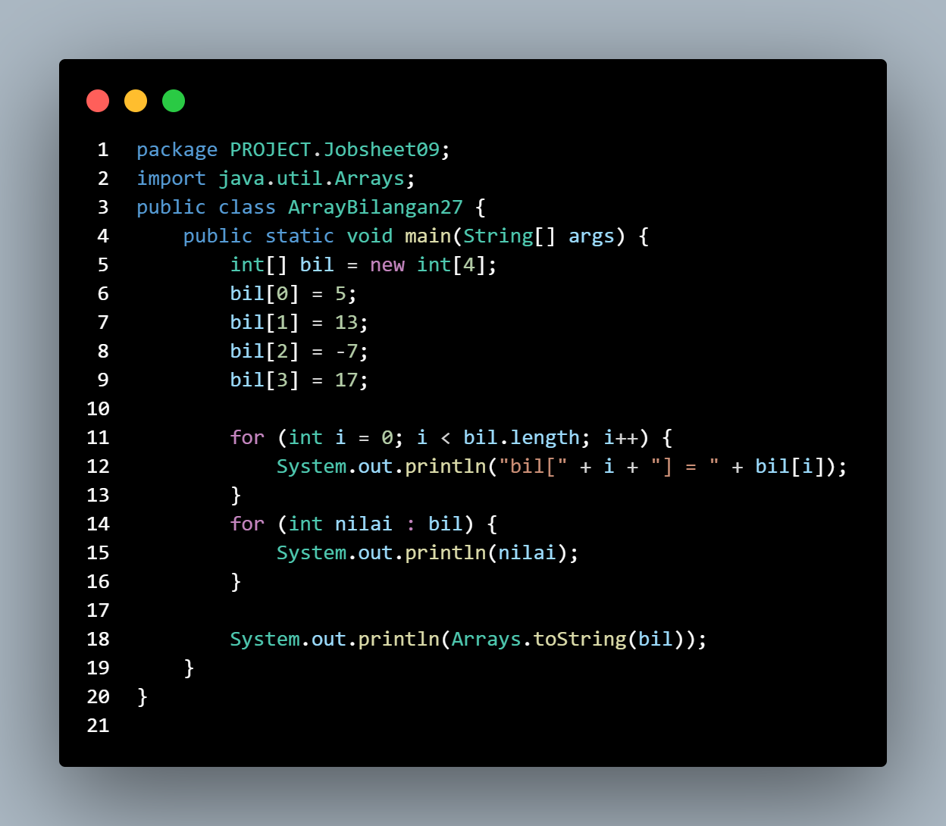
Hasil
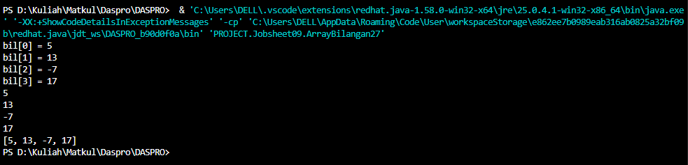

Pertanyaan Percobaan 1
1. Jika isi masing-masing elemen array bil diubah dengan angka 5.0, 12867, 7.5, 2000000, apa yang terjadi? Mengapa bisa demikian?
: Akan terjadi error karena array bil berupa int yang tidak bisa dimasukan atau di isi desimal harus bilangan bulat.
2. Modifikasi kode program di atas dengan melakukan inisialisasi elemen array sekaligus pada saat deklarasi array (tanpa new int[4] dan pengisian satu per satu).
:
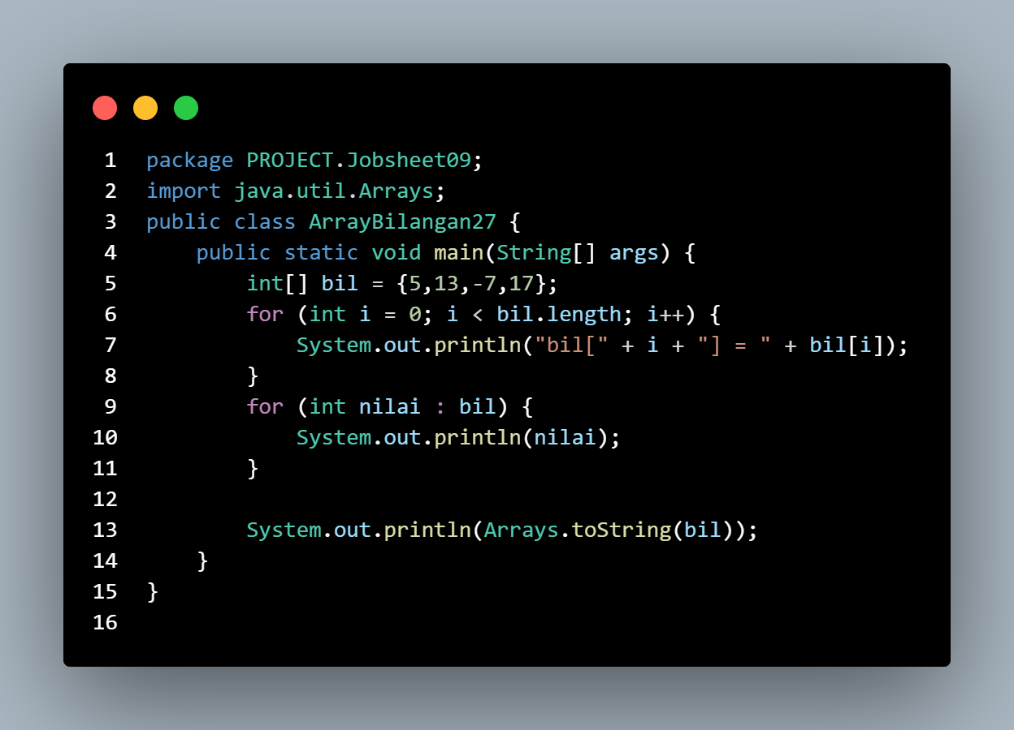
3. Ubah statement penampilan pada langkah ke-4 menjadi seperti berikut: System.out.println("bil[" + i + "] = " + bil[i] + ", double = " + (bil[i] * 2)); Apa keluaran dari program? Jelaskan maksud dari statement tersebut.
: 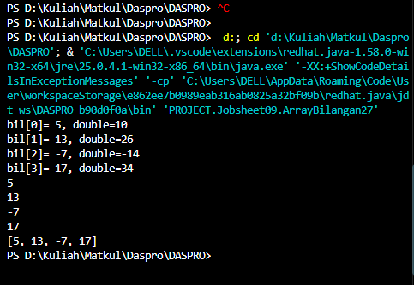
Jadi statement tersebut bermaksud 2 kali nilai bil[i] jadi double artinya 2 kali lipat dari bil[i].
4. Jika kondisi pada statement for-loop di atas diubah menjadi i <= 4, apa keluaran dari program?
Mengapa demikian?
: 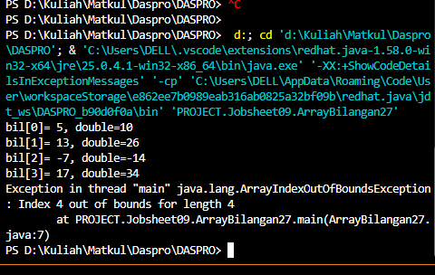
karena indeks kepanjangan karena indeks dimulai dari 0, jadi jika for diganti i <=4 maka panjang indeks akan 5 dan melebihi bil[4] yang memiliki panjang indeks 4 dari 0,1,2,3.
5. Apa perbedaan antara menampilkan array menggunakan for loop, foreach loop, dan Arrays.toString()
pada langkah ke-5? Kapan sebaiknya masing-masing digunakan?
: Ketiganya memiliki fungsi yang sama-sama dapat menampilkan isi array, tetapi penggunaannya berbeda.
- For Loop: digunakan ketika membutuhkan kontrol indeks dan posisi elemen.
- Foreach Loop: digunakan ketika ingin membaca seluruh elemen dengan kode yang lebih sederhana.
- Arrays.toString(): digunakan ketika ingin menampilkan seluruh isi array secara praktis dalam satu baris.
3.2. Percobaan 2: Studi Kasus SIAKAD — Input Nilai Mahasiswa dan Status Kelulusan

CODE
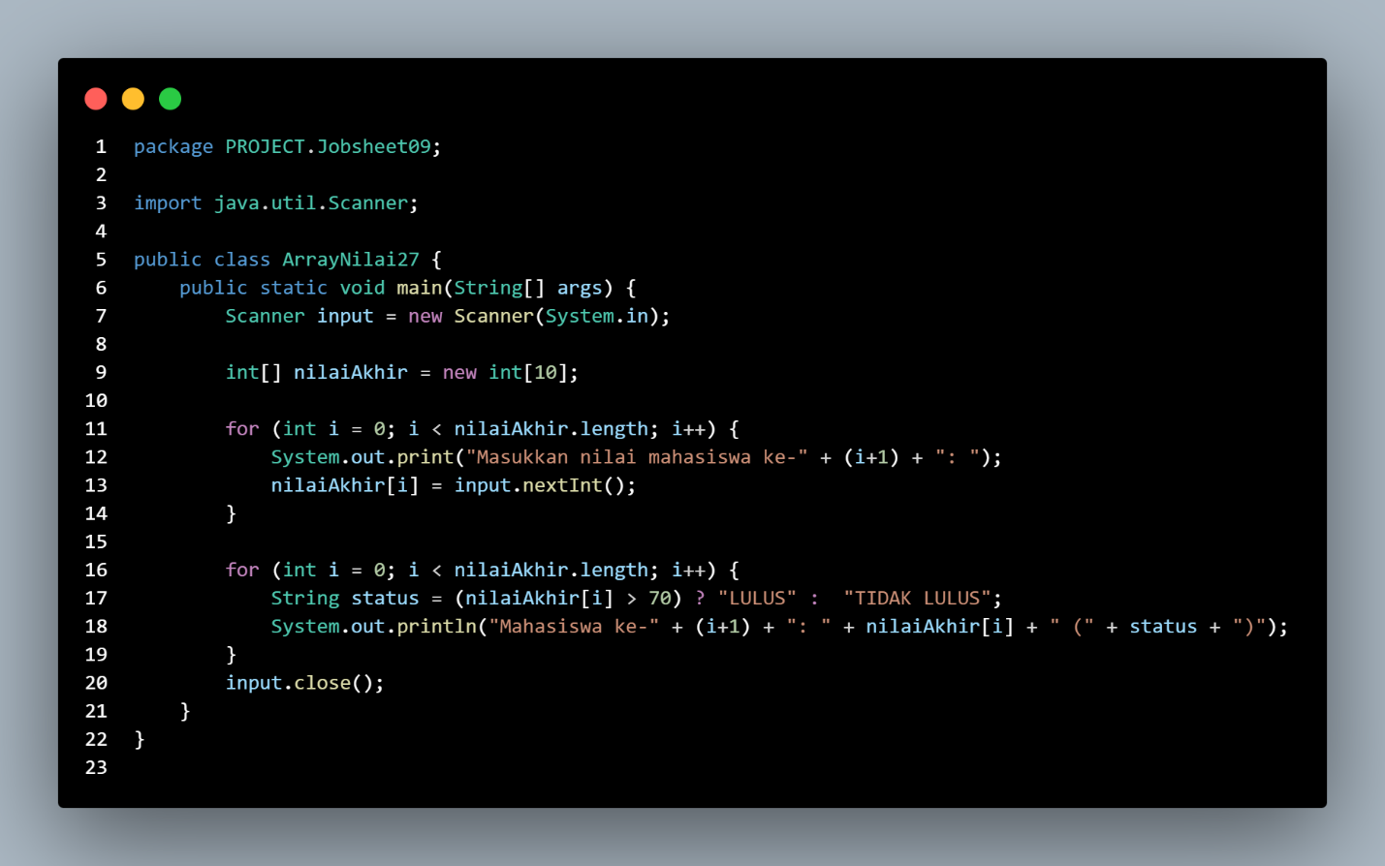
Hasil
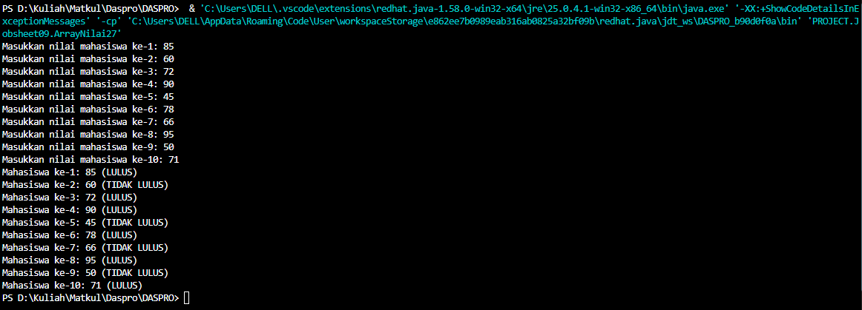

Pertanyaan Percobaan 2
1. Apa yang dimaksud dengan kondisi i < nilaiAkhir.length pada perulangan di atas?
: Kondisi i < nilaiAkhir.length digunakan untuk menentukan batas perulangan agar seluruh elemen array dapat diakses tanpa melewati batas indeks.
nilaiAkhir.length menunjukkan jumlah elemen dalam array. Karena array memiliki indeks yang dimulai dari 0, jika array memiliki 10 elemen, indeksnya adalah 0 sampai 9.
2. Modifikasi program agar hanya menampilkan nilai mahasiswa yang lulus saja (nilai > 70), tanpa menampilkan yang tidak lulus. Jelaskan alur programnya!
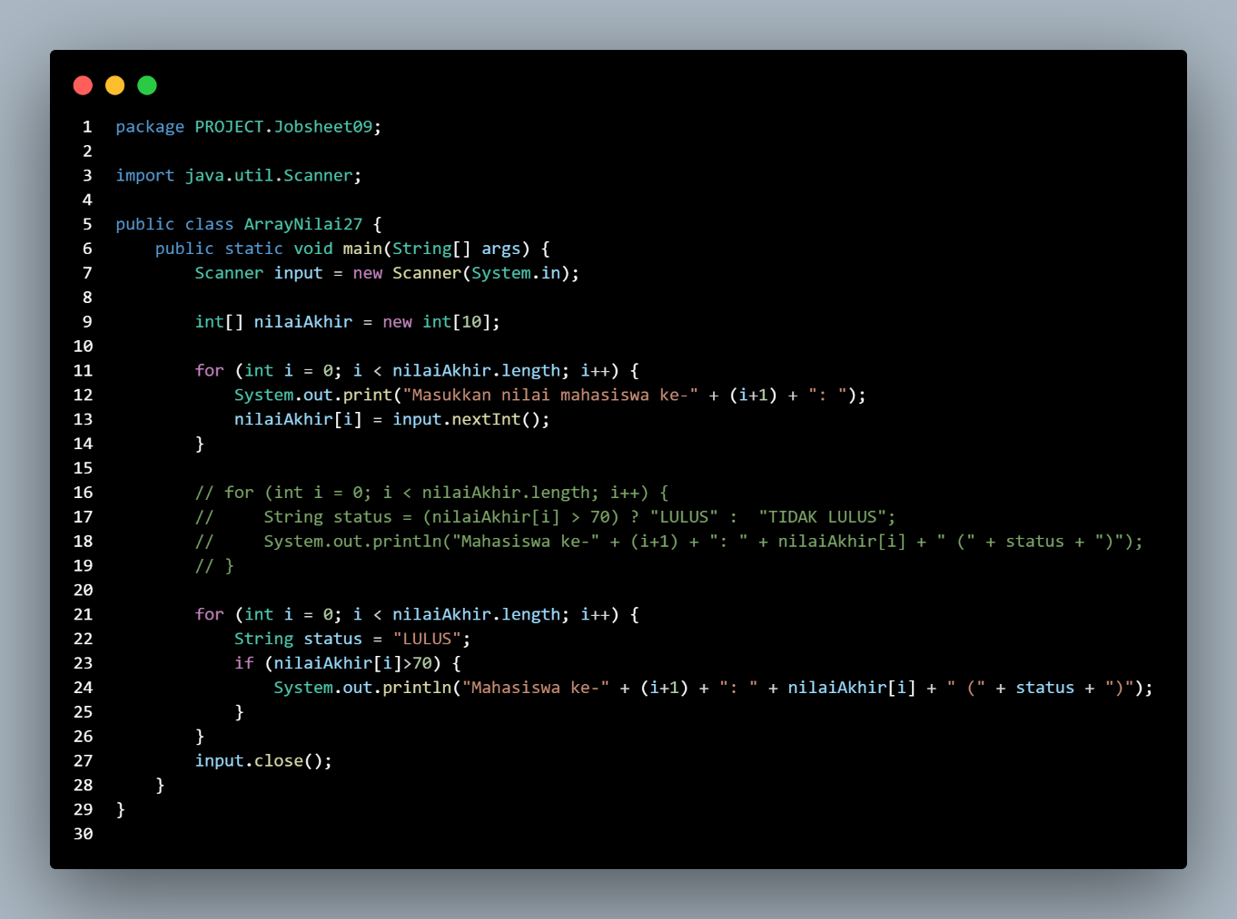
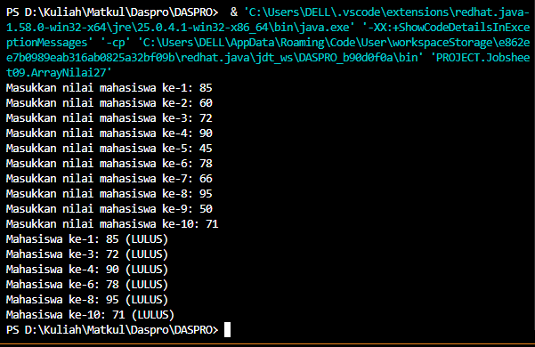
3. Ubah perulangan pada langkah ke-4 dan ke-5 dari for loop menjadi foreach loop. Apakah seluruh bagian program dapat diubah menjadi foreach? Jelaskan bagian mana yang bisa dan tidak bisa,beserta alasannya.
: Tidak seluruh bagian program dapat diubah menjadi foreach secara langsung. Perulangan pada langkah ke-4 dan ke-5 sebenarnya dapat menggunakan foreach, tetapi terdapat perbedaan dalam cara mengakses dan mengisi elemen array, Langkah ke-4 lebih cocok menggunakan for karena membutuhkan indeks untuk menentukan posisi pengisian elemen array, Langkah ke-5 dapat menggunakan foreach karena hanya membaca dan menampilkan nilai setiap elemen array. Variabel i tambahan digunakan untuk menampilkan nomor mahasiswa.
4. Modifikasi program agar turut menghitung dan menampilkan jumlah mahasiswa yang lulus dan jumlah mahasiswa yang tidak lulus di akhir program.
:
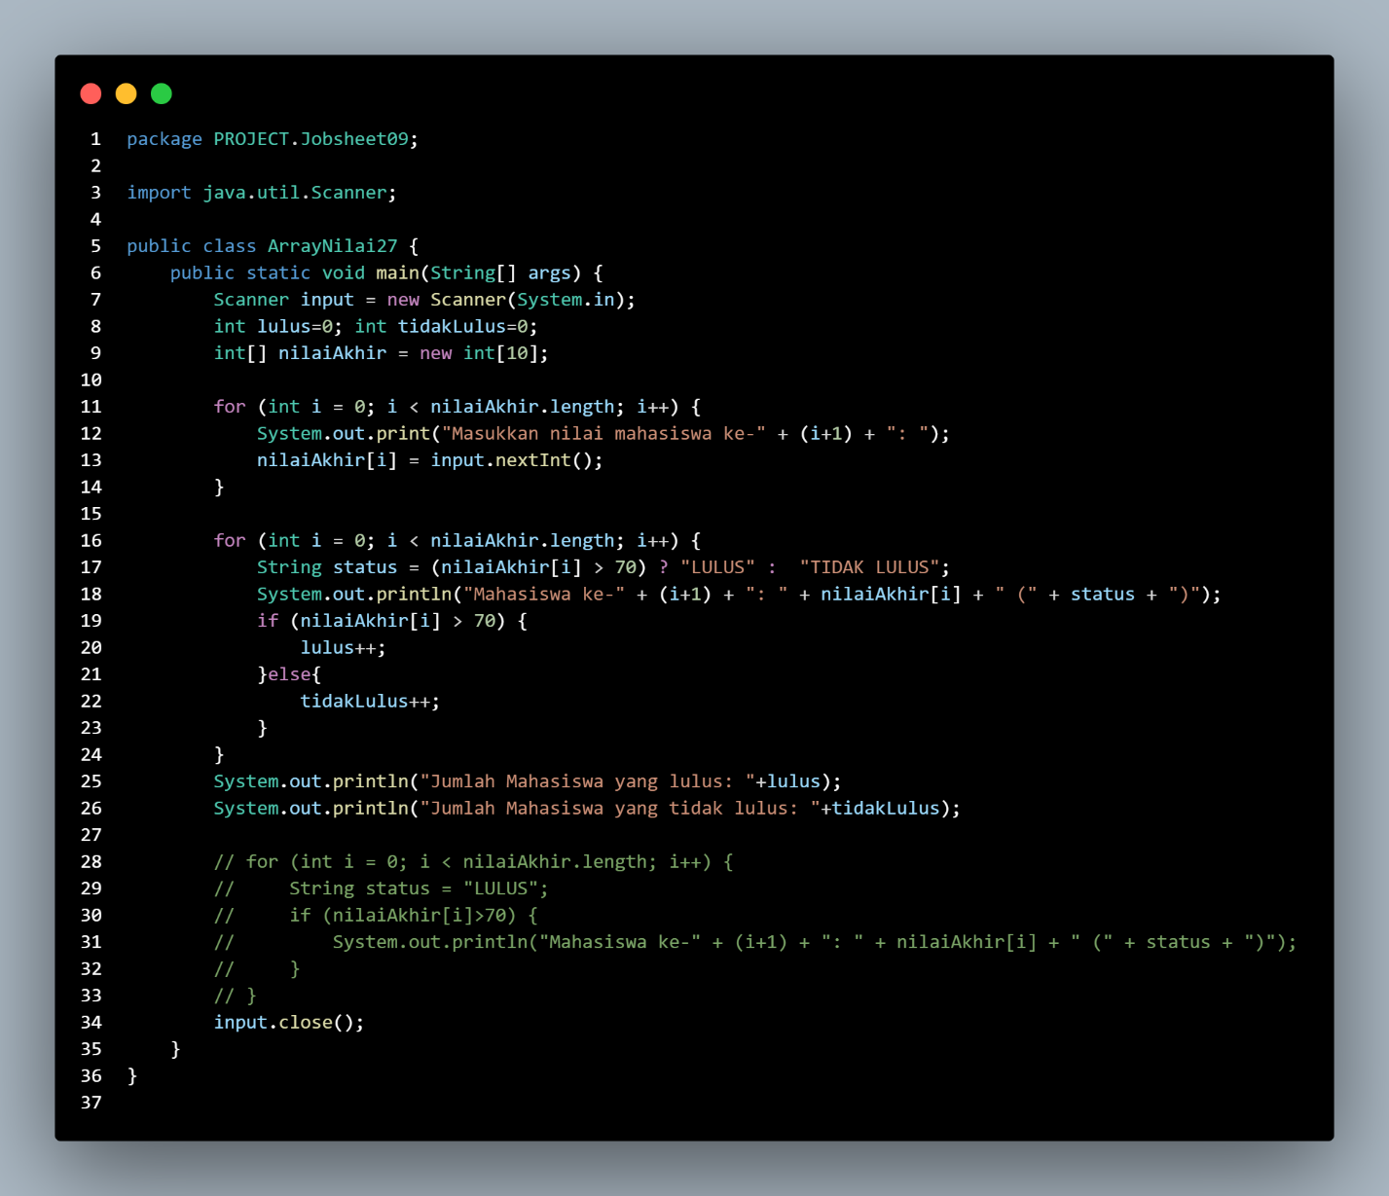

3.3. Percobaan 3: Operasi Aritmatika pada Array — Total, Rata-rata, Nilai Tertinggi dan
Terendah

CODE
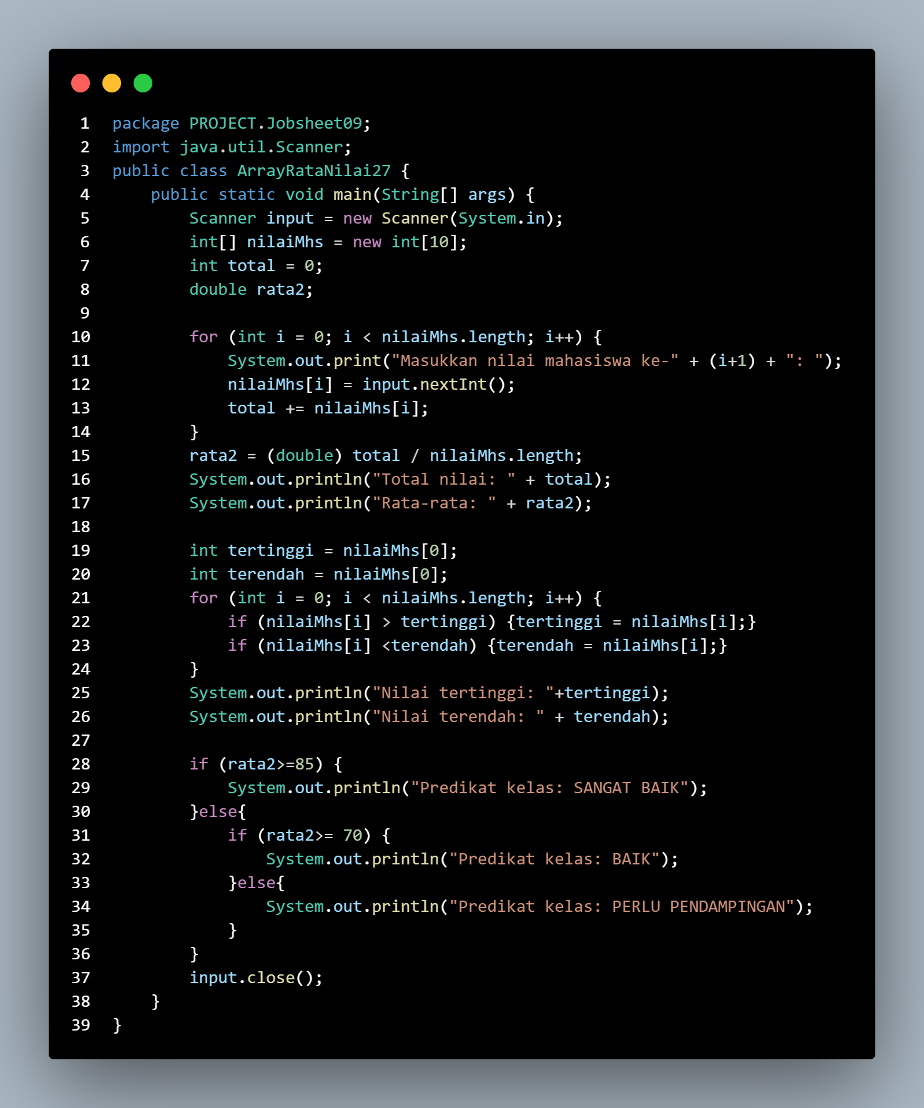
Hasil
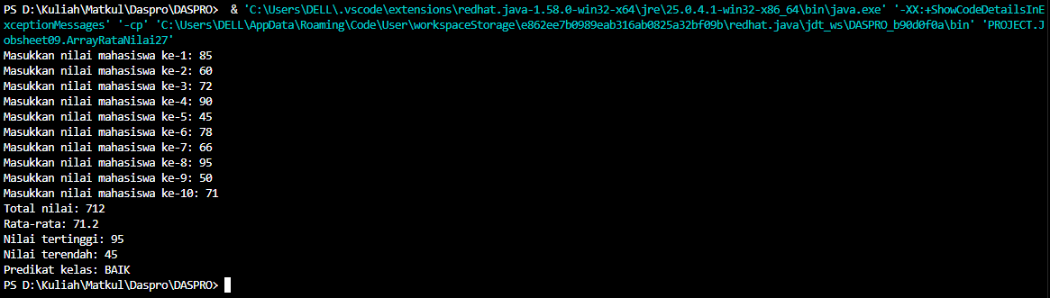

Pertanyaan Percobaan 3
1. Modifikasi kode program di atas agar dapat menampilkan banyaknya mahasiswa yang lulus, yaitu mahasiswa yang memiliki nilai lebih besar dari 70 (> 70).
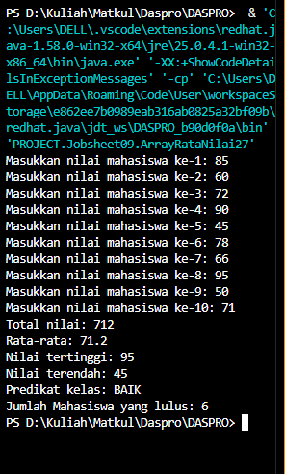
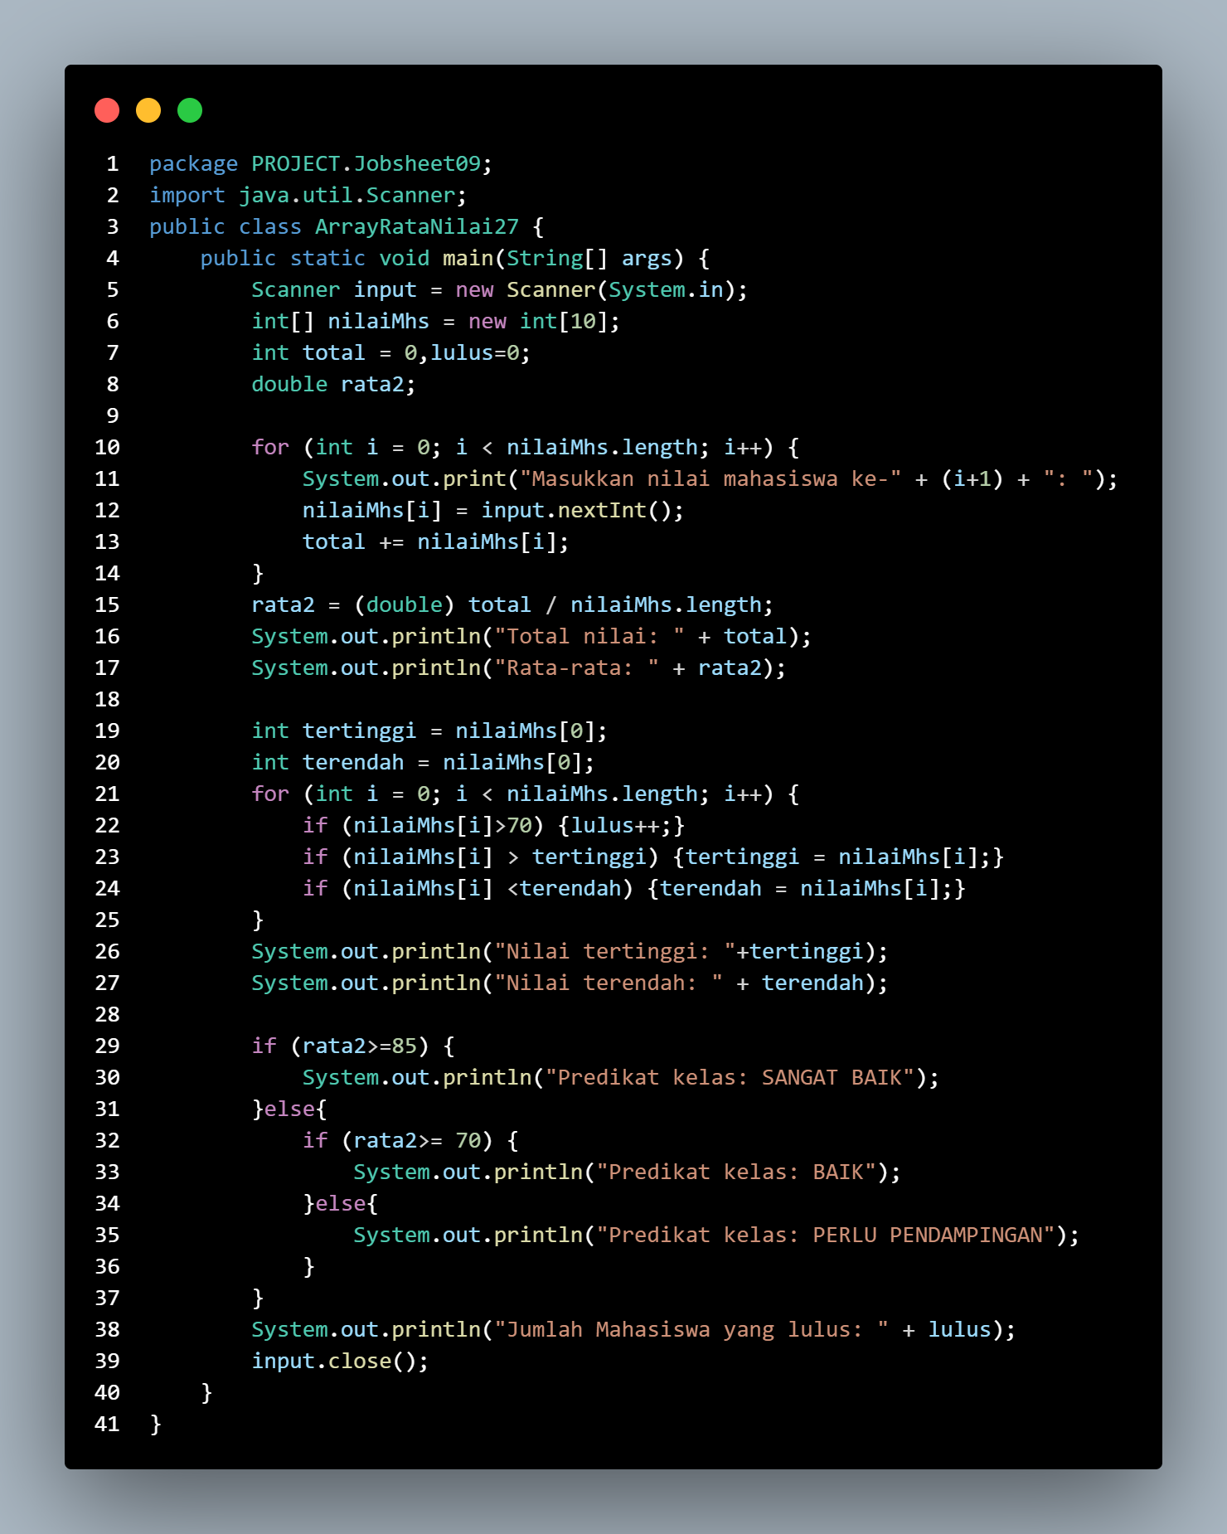
:
2. Modifikasi program di atas sehingga program menerima jumlah elemen array berdasarkan input dari pengguna (tidak selalu 10), lalu tetap dapat menghitung total, rata-rata, nilai tertinggi, dan nilai terendah dengan benar.
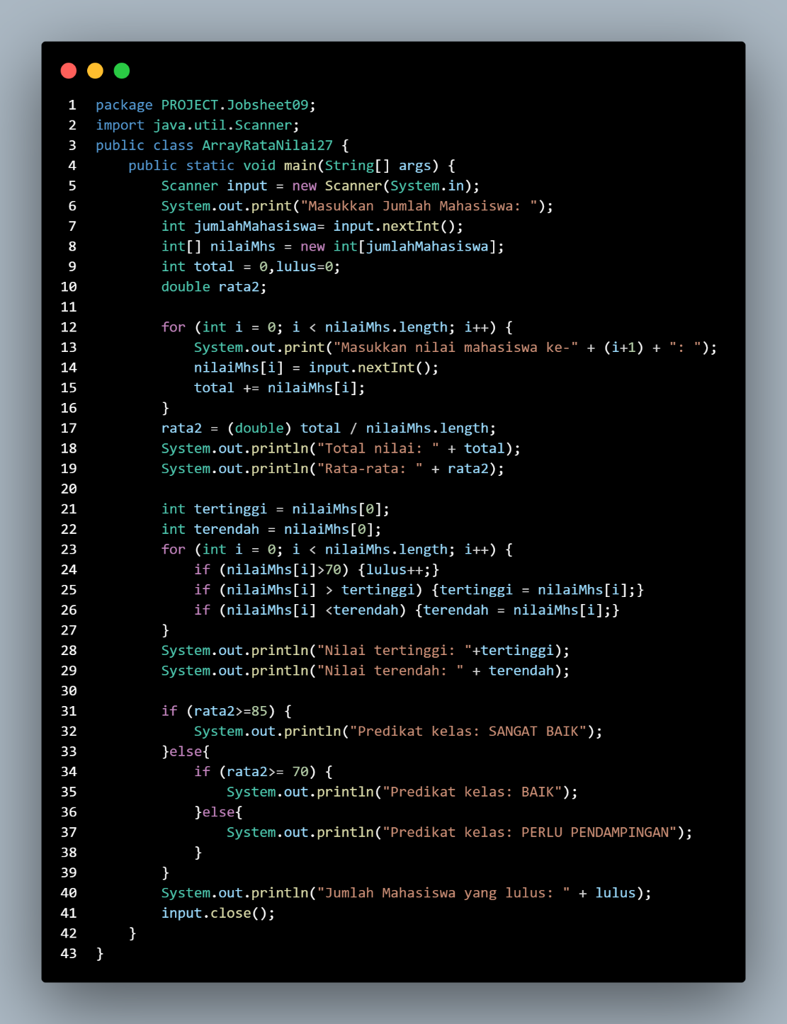
3. Mengapa pada perhitungan rata-rata digunakan (double) total / nilaiMhs.length, bukan langsung total / nilaiMhs.length? Jelaskan!
: Karena dalam Java, pembagian antara dua variabel bertipe int akan menghasilkan bilangan bulat (integer). Akibatnya, angka di belakang koma akan dihilangkan atau dipotong.
Penggunaan (double) berfungsi untuk mengubah tipe data total menjadi double sebelum pembagian dilakukan, sehingga hasil perhitungan dapat menghasilkan angka desimal yang lebih akurat.

3.4. Percobaan 4: Pencarian (Searching) dan Pengurutan (Sorting) Sederhana

CODE:SearchNilai27
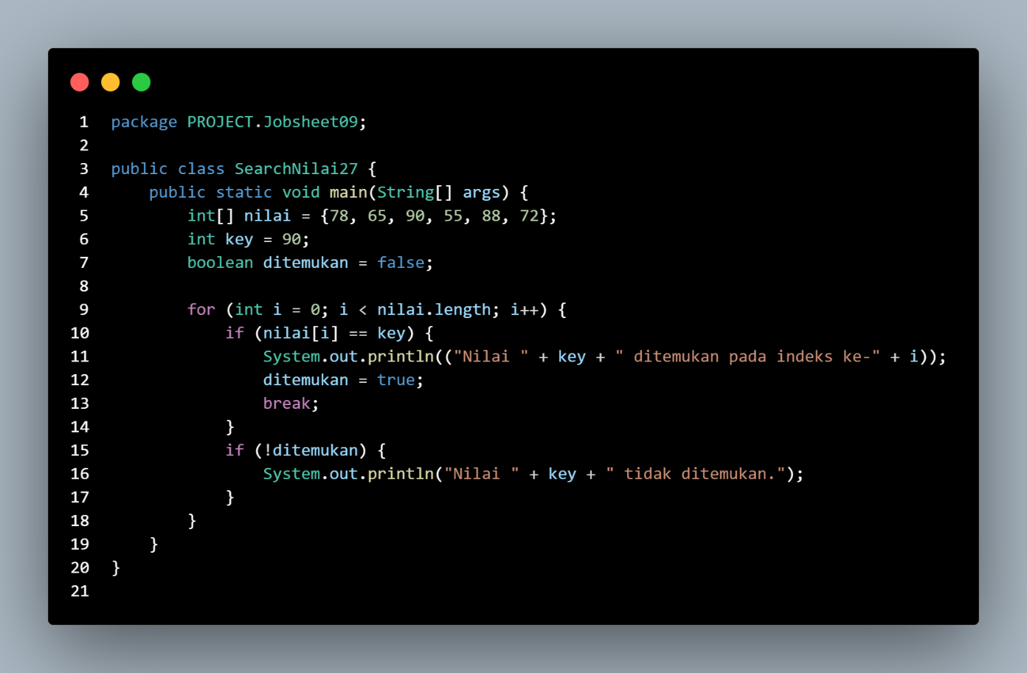
Hasil
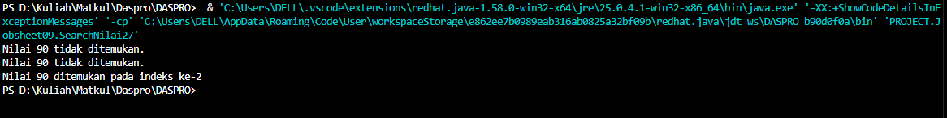
CODE:SortNilai27
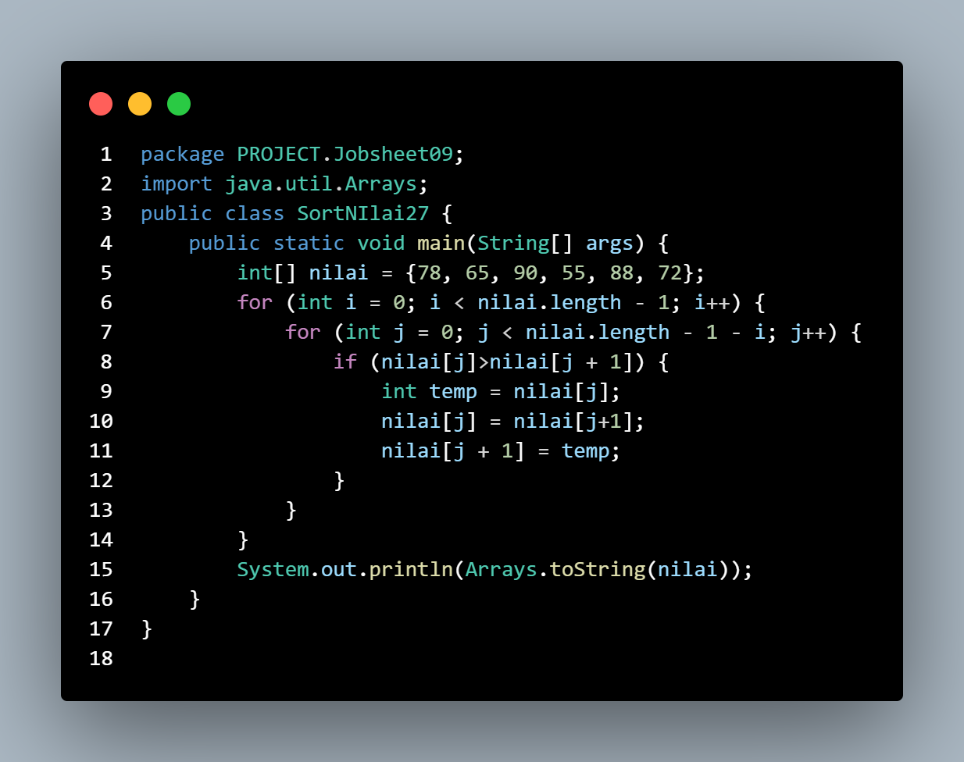
Hasil

Pertanyaan Percobaan 4
1. Jelaskan maksud dari statement break; pada kode program Bagian A di atas!
: Statement break; digunakan untuk menghentikan perulangan secara langsung ketika nilai yang dicari (key) sudah ditemukan di dalam array. Pada program Linear Search, break; diletakkan di dalam kondisi if agar ketika elemen yang dicari ditemukan, program tidak perlu memeriksa elemen berikutnya.
2. Modifikasi kode program Bagian A sehingga program dapat menerima input berupa banyaknya elemen array nilai, isi array, dan sebuah nilai (key) yang ingin dicari dari pengguna, lalu mencetak indeks posisi elemen dari nilai (key) tersebut.
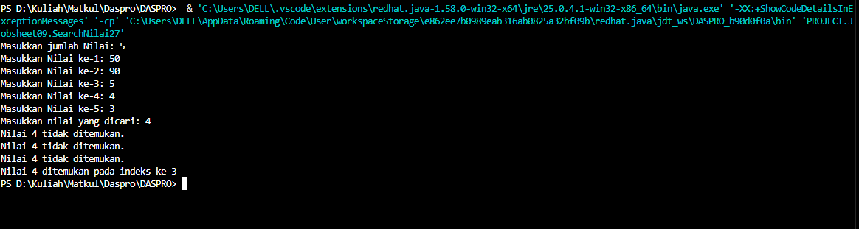

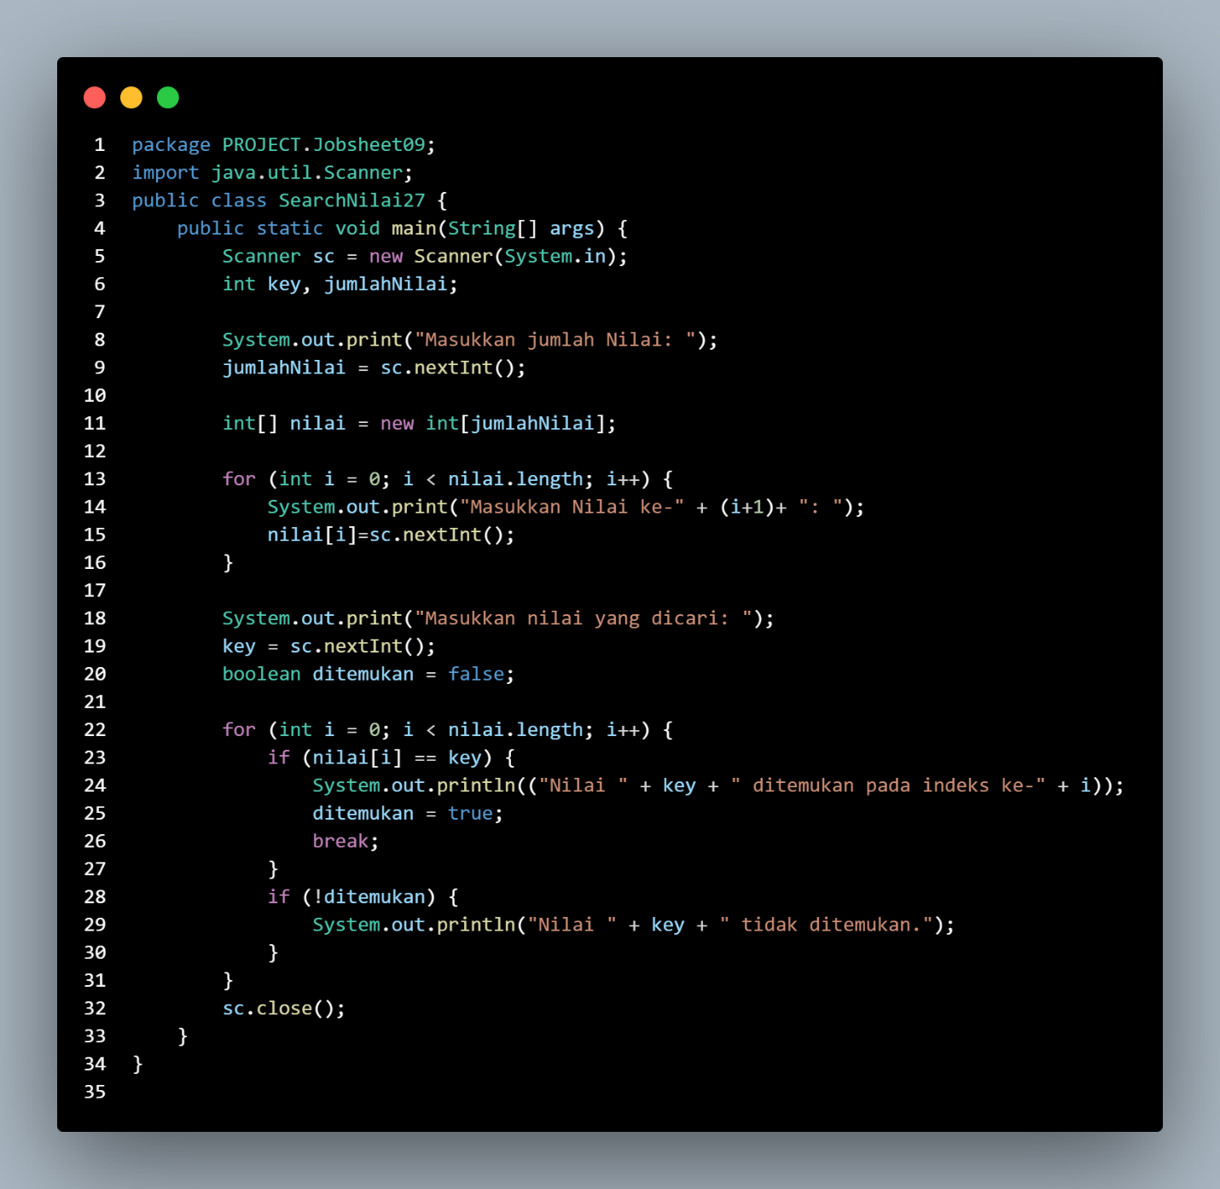
3. Modifikasi program Bagian A agar menampilkan pesan "Nilai yang dicari tidak ditemukan" dengan format pesan yang lebih informatif apabila nilai yang dicari (key) tidak ada di dalam array.
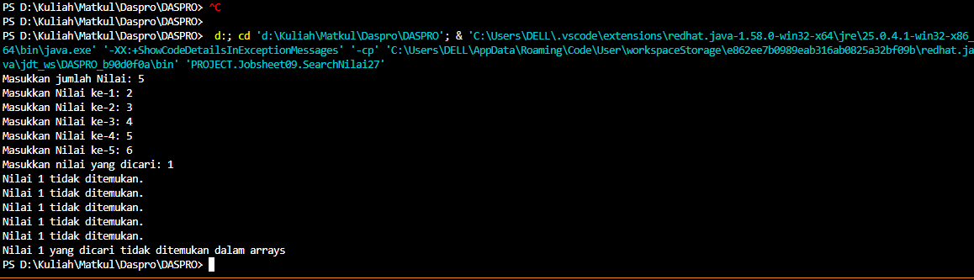
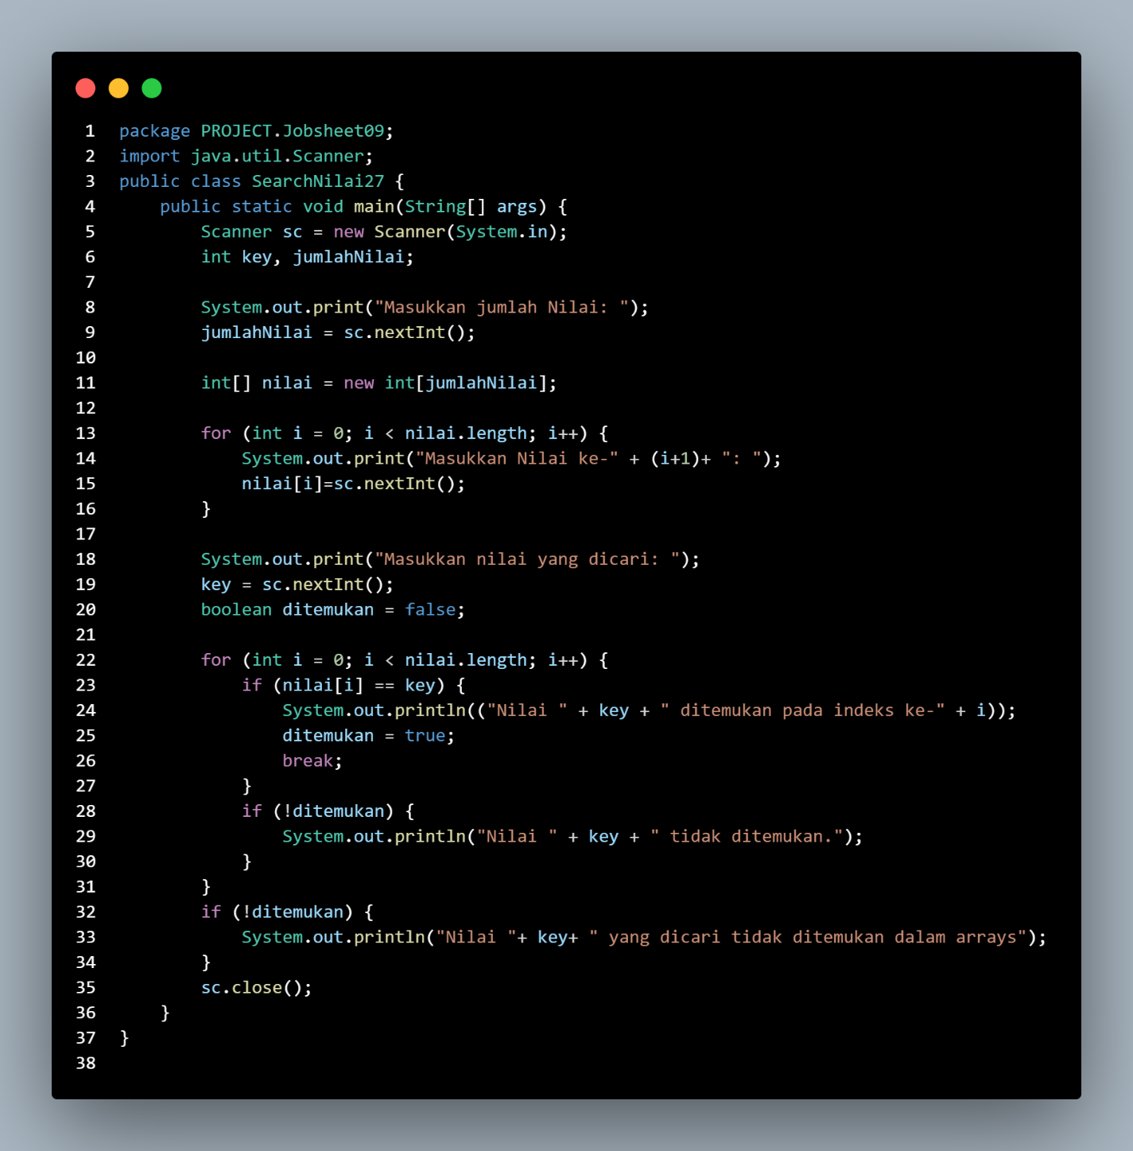
4. Jelaskan langkah demi langkah cara kerja algoritma bubble sort pada Bagian B menggunakan data ujicoba yang tersedia!
: algoritma Bubble Sort digunakan untuk mengurutkan data nilai mahasiswa dari yang terkecil hingga terbesar secara bertahap. Proses pengurutan dilakukan dengan membandingkan dua elemen yang bersebelahan, yaitu nilai[j] dan nilai[j+1]. Jika elemen pertama lebih besar daripada elemen kedua, maka kedua elemen tersebut ditukar menggunakan variabel sementara (temporary variable). Proses ini dilakukan berulang kali hingga seluruh elemen tersusun secara berurutan. Dengan demikian, data {78, 65, 90, 55, 88, 72} akan menjadi {55, 65, 72, 78, 88, 90}.

5. Modifikasi program Bagian B agar mengurutkan array dari nilai terbesar ke terkecil (descending),bukan dari terkecil ke terbesar.
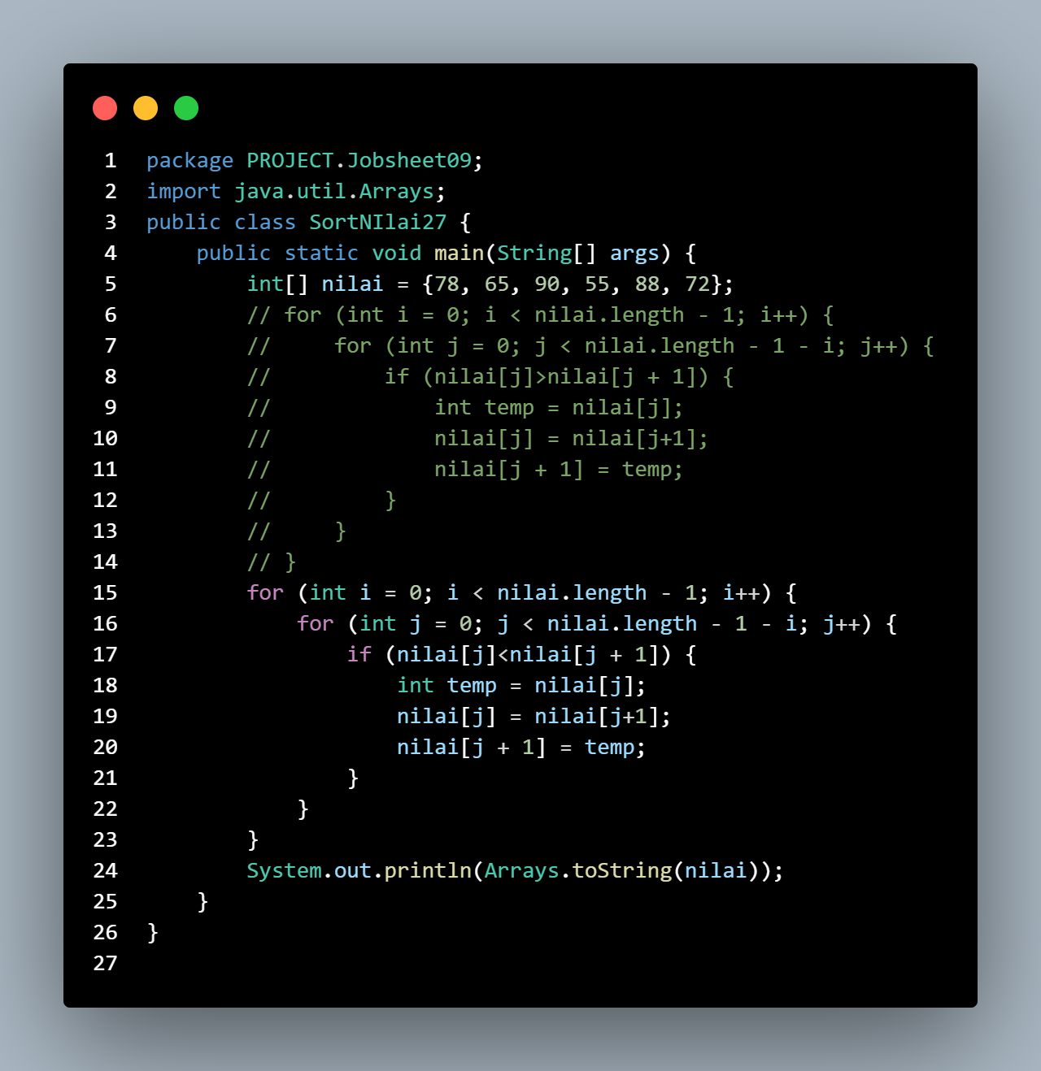

4.1. Tugas 1 — Pengelolaan Nilai Mahasiswa

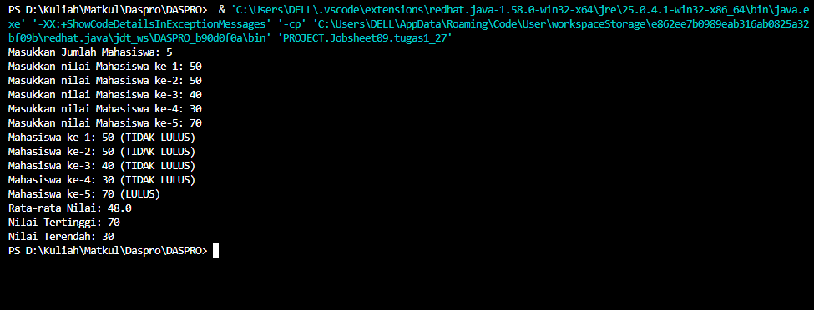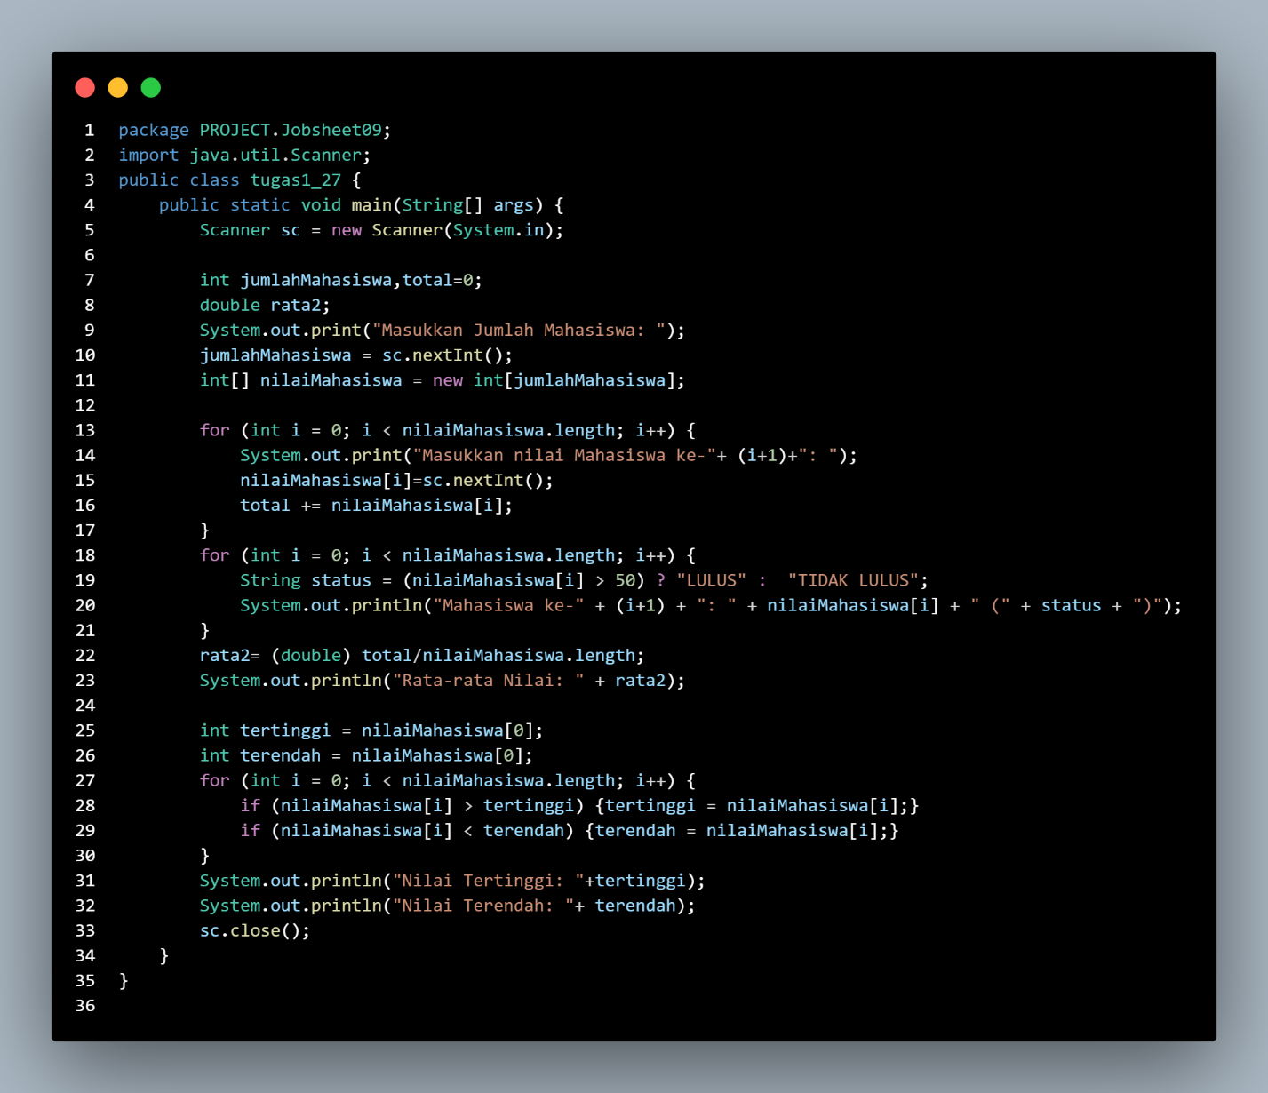

4.2. Tugas 2 — Aplikasi Pemesanan Kafe Kampus


